Об утверждении регламентов государственных услуг
Утративший силу
Постановление акимата Кызылординской области от 14 января 2016 года № 299. Зарегистрировано Департаментом юстиции Кызылординской области 12 февраля 2016 года № 5354. Утратило силу постановлением акимата Кызылординской области от 6 февраля 2020 года № 163
Сноска. Утратило силу постановлением акимата Кызылординской области от 06.02.2020 № 163 (вводится в действие по истечении десяти календарных дней после дня первого официального опубликования).
В соответствии с Законом Республики Казахстан от 23 января 2001 года "О местном государственном управлении и самоуправлении в Республике Казахстан" и Законом Республики Казахстан от 15 апреля 2013 года "О государственных услугах" акимат Кызылординской области ПОСТАНОВЛЯЕТ:
1. Утвердить прилагаемые:
1) регламент государственной услуги "Выдача справки лицам, не завершившим техническое - профессиональное, послесреднее образование";
2) регламент государственной услуги "Перевод и восстановление обучающихся в организациях образования, реализующих образовательные программы технического и профессионального, послесреднего образования".
2. Контроль за исполнением настоящего постановления возложить на заместителя акима Кызылординской области Р. Кенжеханулы.
3. Настоящее постановление вводится в действие по истечении десяти календарных дней после дня первого официального опубликования.
Аким Кызылординской области | К. Кушербаев
Утвержден
постановлением акимата Кызылординской области
от "14" января 2016 года № 299
Регламент государственной услуги "Выдача справки лицам, не завершившим техническое - профессиональное, послесреднее образование"
1. Общие положения
1. Наименование услугодателя: организации технического и профессионального, послесреднего образования (далее - услугодатель).
Прием заявлений и выдача результатов оказания государственной услуги осуществляется через канцелярию услугодателя.
2. Форма оказания государственной услуги - бумажная.
3. Результат оказания государственной услуги - справка, выдаваемая лицам, не завершившим техническое и профессиональное, послесреднее образование (далее - справка) по форме согласно приложению 1 к стандарту государственной услуги "Выдача справки лицам, не завершившим техническое - профессиональное, послесреднее образование", утвержденного приказом Министра образования и науки Республики Казахстан от 06 ноября 2015 года № 627 "Об утверждении стандартов государственных услуг, оказываемых в сфере технического и профессионального, послесредного образования" (зарегистрирован в Реестре государственной регистрации нормативных правовых актов за № 12417) (далее - стандарт).
4. Форма предоставления результата оказания государственной услуги - бумажная
2. Описание порядка действий структурных подразделений (работников) услугодателя в процессе оказания государственной услуги
5. Основание для начала процедуры (действия) по оказанию государственной услуги: предоставление услугополучателем заявления услугодателю по форме согласно приложению 2 к стандарту.
6. Содержание каждой процедуры (действия), входящей в состав процесса оказания государственной услуги, длительность выполнения:
1) услугополучатель предоставляет услугодателю документы согласно пункту 9 стандарта;
2) сотрудник канцелярии услугодателя регистрирует документы и выдает услугоплучателю расписку с указанием фимилии и инициалов лица принявшего документы, а также с проставлением штампа, входящего номера и даты (далее - расписка) согласно приложению 3 к стандарту и предоставляет документы руководителю услугодателя (не более пятнадцати минут);
3) руководитель услугодателя рассматривает и направляет документы исполнителю услугодателя (не более пятнадцати минут);
4) исполнитель услугодателя рассматривает документы, подготавливает и предоставляет справку руководителю услугодателя (в течение двух рабочих дней);
5) руководитель услугодателя подписывает и направляет справку сотруднику канцелярии услугодателя (не более пятнадцати минут);
6) сотрудник канцелярии услугодателя регистрирует и выдает справку услугополучателю (не более пятнадцати минут).
Описание результата процедуры (действия) по оказанию государственной услуги, который служит основанием для начала выполнения следующей процедуры (действия) (с указанием результата процедуры (действия) и порядка его передачи в другое структурное подразделение) приведено в приложении 1 к настоящему регламенту.
3. Описание порядка взаимодействия структурных подразделений (работников) услугодателя в процессе оказания государственной услуги
7. Перечень структурных подразделений (работников) услугодателя, которые участвуют в процессе оказания государственной услуги:
1) сотрудник канцелярии услугодателя;
2) руководитель услугодателя;
3) исполнитель услугодателя.
8. Описание последовательности процедур (действий) между структурными подразделениями (работниками) с указанием длительности каждой процедуры (действия) приведено в приложении 2 к настоящему регламенту.
9. Подробное описание последовательности процедур (действий), взаимодействий структурных подразделений (работников) услугодателя в процессе оказания государственной услуги отражено в справочнике бизнес-процессов оказания государственной услуги согласно приложению 3 к настоящему регламенту.
Справочник бизнес-процессов оказания государственной услуги размещается на официальных интернет-ресурсах государственного учреждения "Управление образования Кызылординской области", акимата Кызылординской области, акиматов районов и города Кызылорды.
Приложение 1
к регламенту государственной услуги
"Выдача справки лицам, не завершившим техническое -
профессиональное, послесреднее образование"
Описание результата процедуры (действия) по оказанию государственной услуги, который служит основанием для начала выполнения следующей процедуры (действия) (с указанием результата процедуры (действия) и порядка его передачи в другое структурное подразделение)
1 | Номер процедуры (действия) | 1 | 2 | 3 | 4 | 5
2 | Наименование структурных подразделений | Сотрудник канцелярии услугодателя | Руководитель услугодателя | Исполнитель услугодателя | Руководитель услугодателя | Сотрудник канцелярии услугодателя
3 | Наименование процедур (действий) и их описание | регистрирует документы и выдает услугополучателю расписку | рассматривает документы | рассматривает документы и подготавливает справку | подписывает  справку | регистрирует  справку
4 | Результат процедуры (действия) по оказанию государственной услуги, который служит основанием для начала выполнения следующей процедуры (действия) | предоставляет документы руководителю услугодателя | направляет документы исполнителю услугодателя | предоставляет справку руководителю услугодателя | направляет справку сотруднику канцелярии услугодателя | выдает справку услугополучателю
5 | Срок исполнения | не более 15 минут | не более 15 минут | в течение 2 рабочих дней | не более 15 минут | не более 15 минут
Приложение 2
к регламенту государственной услуги
"Выдача справки лицам, не завершившим техническое -
профессиональное, послесреднее образование"
Описание последовательности процедур (действий) между структурными подразделениями (работниками) с указанием длительности каждой процедуры (действия)

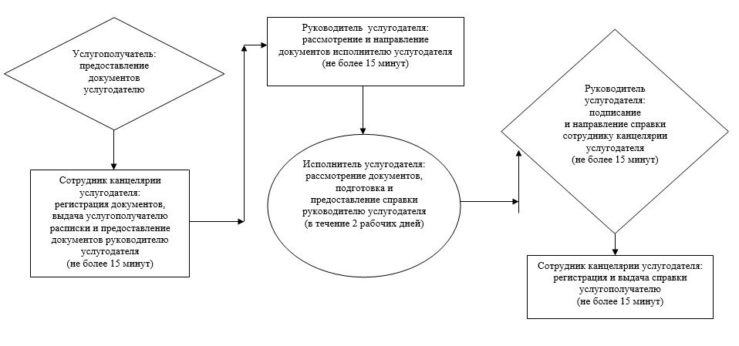

Приложение 3
к регламенту государственной услуги
"Выдача справки лицам, не завершившим техническое -
профессиональное, послесреднее образование"
Справочник бизнес-процессов оказания государственной услуги

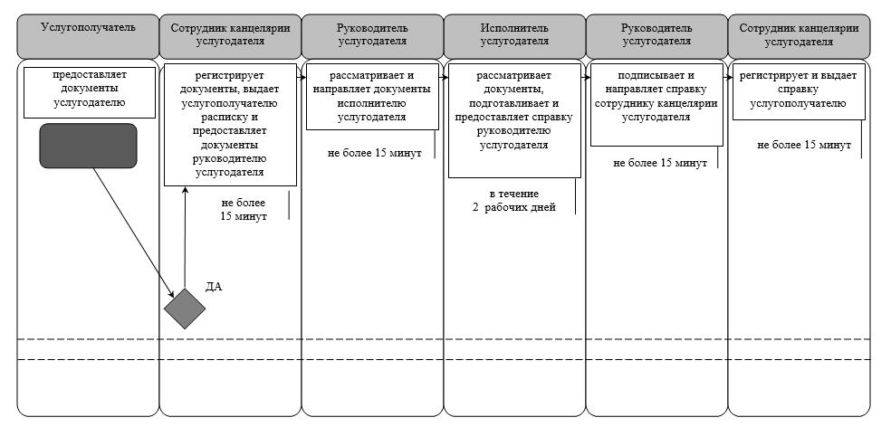
Условные обозначения:
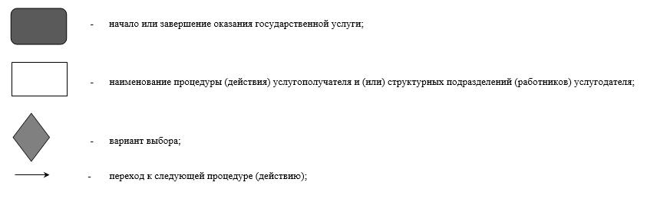

Утвержден
постановлением акимата Кызылординской области
от "14" января 2016 года № 299
Регламент государственной услуги "Перевод и восстановление обучающихся в организациях образования, реализующих образовательные программы технического и профессионального, послесреднего образования"
1. Общие положения
1. Наименование услугодателя: организации технического и профессионального, послесреднего образования (далее - услугодатель).
Прием заявлений и выдача результатов оказания государственной услуги осуществляются через канцелярию услугодателя.
2. Форма оказания государственной услуги - бумажная.
3. Результат оказания государственной услуги - приказ о переводе или восстановлении обучающихся в учебное заведение технического и профессионального, послесреднего образования (далее - приказ).
4. Форма предоставления результата оказания государственной услуги - бумажная.
2. Описание порядка действий структурных подразделений (работников) услугодателя в процессе оказания государственной услуги
5. Основание для начала процедуры (действия) по оказанию государственной услуги: предоставление услугополучателем заявления услугодателю в произвольной форме.
6. Содержание каждой процедуры (действия), входящей в состав процесса оказания государственной услуги, длительность выполнения:
1) услугополучатель предоставляет услугодателю документы согласно пункту 9 стандарта государственной услуги "Перевод и восстановление обучающихся в организациях образования, реализующих образовательные программы технического и профессионального, послесреднего образования", утвержденного приказом Министра образования и науки Республики Казахстан от 06 ноября 2015 года № 627 "Об утверждении стандартов государственных услуг, оказываемых в сфере технического и профессионального, послесредного образования" (зарегистрирован в Реестре государственной регистрации нормативных правовых актов за № 12417) (далее - стандарт) для перевода с одной специальности на другую, с одной формы обучения на другую, с одного языкового отделения на другое, с обучения на платной основе на обучение по образовательному заказу в одной организации образования:
2) сотрудник канцелярии услугодателя регистрирует и предоставляет документы руководителю услугодателя (не более пятнадцати минут);
3) руководитель услугодателя рассматривает и направляет документы исполнителю услугодателя (не более пятнадцати минут);
4) исполнитель услугодателя рассматривает документы, подготавливает и предоставляет приказ руководителю услугодателя:
(для перевода - с момента сдачи пакета документов услугодателю – в течение одного месяца, но не позже, чем за пять дней до начала очередной экзаменационной сессии принимающей организации образования;
в случае переезда родителей или законных представителей несовершеннолетнего обучающегося на другое место жительства, допускается его перевод не в каникулярный период при представлении подтверждающих документов;
для восстановления - с момента сдачи пакета документов услугодателю – в течение двух недель со дня его подачи;
для восстановления отчисленных в течение семестра за неоплату обучения, в случае погашения задолженности - в течение четырех недель после дня отчисления при предъявлении документа о погашении задолженности по оплате, в течение трех рабочих дней);
5) руководитель услугодателя подписывает и направляет приказ сотруднику канцелярии услугодателя (не более пятнадцати минут);
6) сотрудник канцелярии услугодателя регистрирует приказ и выдает копию приказа услугополучателю (не более пятнадцати минут).
Описание результата процедуры (действия) по оказанию государственной услуги, который служит основанием для начала выполнения следующей процедуры (действия) (с указанием результата процедуры
(действия) и порядка его передачи в другое структурное подразделение) приведено в приложении 1 к настоящему регламенту.
2. Описание порядка взаимодействия структурных подразделений (работников) услугодателя в процессе оказания государственной услуги
7. Перечень структурных подразделений (работников) услугодателя, которые участвуют в процессе оказания государственной услуги:
1) сотрудник канцелярии услугодателя;
2) руководитель услугодателя;
3) исполнитель услугодателя.
8. Описание последовательности процедур (действий) между структурными подразделениями (работниками) с указанием длительности каждой процедуры (действия) приведено в приложении 2 к настоящему регламенту.
9. Подробное описание последовательности процедур (действий), взаимодействий структурных подразделений (работников) услугодателя в процессе оказания государственной услуги отражено в справочнике бизнес-процессов оказания государственной услуги согласно приложению 3 к настоящему регламенту.
Справочник бизнес-процессов оказания государственной услуги размещается на официальных интернет-ресурсах государственного учреждения "Управление образования Кызылординской области", акимата Кызылординской области, акиматов районов и города Кызылорды.
Приложение 1
к регламенту государственной услуги
"Перевод и восстановление обучающихся в организациях
образования, реализующих образовательные программы
технического и профессионального, послесреднего образования"
Описание результата процедуры (действия) по оказанию государственной услуги, который служит основанием для начала выполнения следующей процедуры (действия) (с указанием результата процедуры (действия) и порядка его передачи в другое структурное подразделение)
1 | Номер процедуры (действия) | 1 | 2 | 3 | 4 | 5
2 | Наименование структурных подразделений | Сотрудник канцелярии услугодателя | Руководитель услугодателя | Исполнитель услугодателя | Руководитель услугодателя | Сотрудник канцелярии услугодателя
3 | Наименование процедур (действий) и их описание | регистрирует документы | рассматривает документы | рассматривает документы и подготавливает приказ | подписывает приказ | регистрирует  приказ
4 | Результат процедуры (действия) по оказанию государственной услуги, который служит основанием для начала выполнения следующей процедуры (действия) | предоставляет документы руководителю услугодателя | направляет документы исполнителю услугодателя | предоставляет приказ руководителю услугодателя | направляет приказ сотруднику канцелярии услугодателя | выдает копию приказа услугополучателю
5 | Срок исполнения | не более 15 минут | не более 15 минут | для перевода - с момента сдачи пакета документов услугодателю – в течение 1 месяца, но не позже, чем за 5 дней до начала очередной экзаменационной сессии принимающей организации образования;  в случае переезда родителей или законных представителей несовершеннолетнего обучающегося на другое место жительства, допускается его перевод не в каникулярный период при представлении подтверждающих документов;  для восстановления - с момента сдачи пакета документов услугодателю – в течение 2 недель со дня его подачи;  для восстановления отчисленных в течение семестра за неоплату обучения, в случае погашения задолженности - в течение 4 недель после дня отчисления при предъявлении документа о погашении задолженности по оплате, в течение 3 рабочих дней | не более 15 минут | не более 15 минут
Приложение 2
к регламенту государственной услуги
"Перевод и восстановление обучающихся в организациях
образования, реализующих образовательные программы
технического и профессионального, послесреднего образования"
Описание последовательности процедур (действий) между структурными подразделениями (работниками) с указанием длительности каждой процедуры (действия)

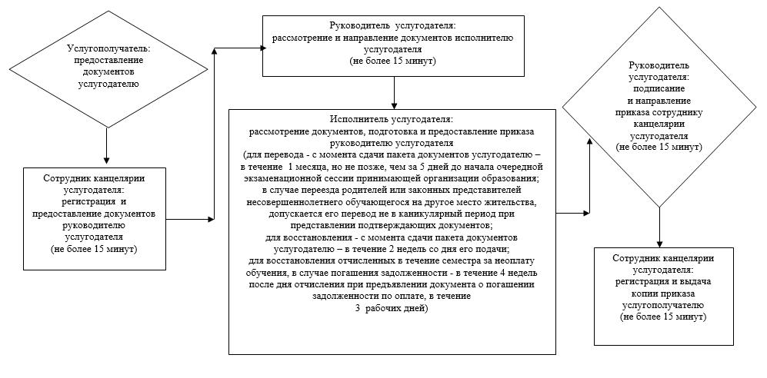

Приложение 3
к регламенту государственной услуги
"Перевод и восстановление обучающихся в организациях
образования, реализующих образовательные программы
технического и профессионального, послесреднего образования"
Справочник бизнес-процессов оказания государственной услуги

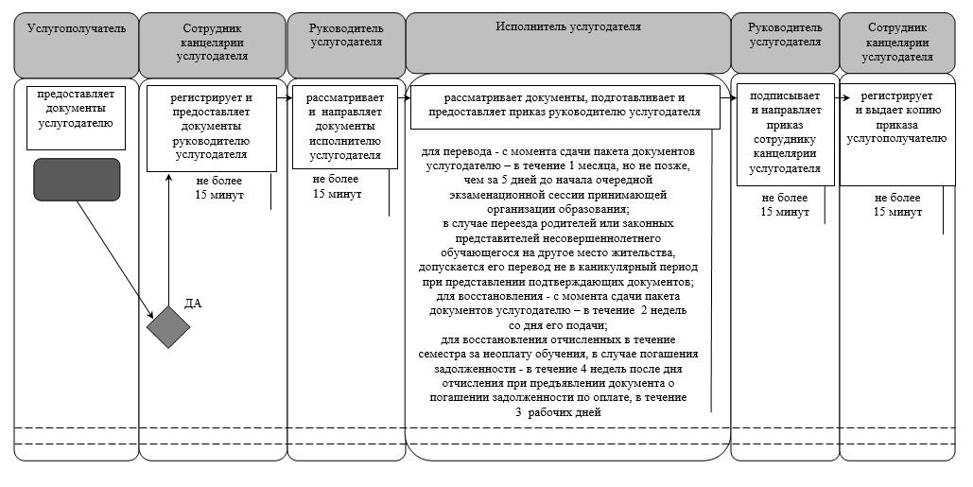
Условные обозначения:
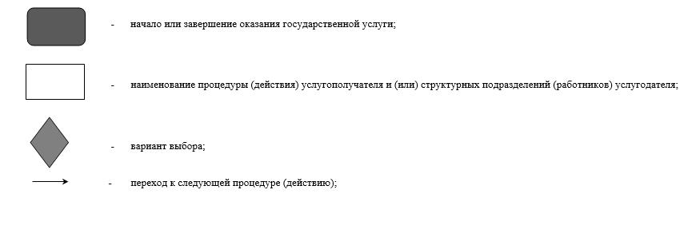

© 2012. РГП на ПХВ «Институт законодательства и правовой информации Республики Казахстан» Министерства юстиции Республики Казахстан

